**المرحلة الأولى من سكن العاملين المنتقلين للعاصمة الإدارية بمدينة بدر**

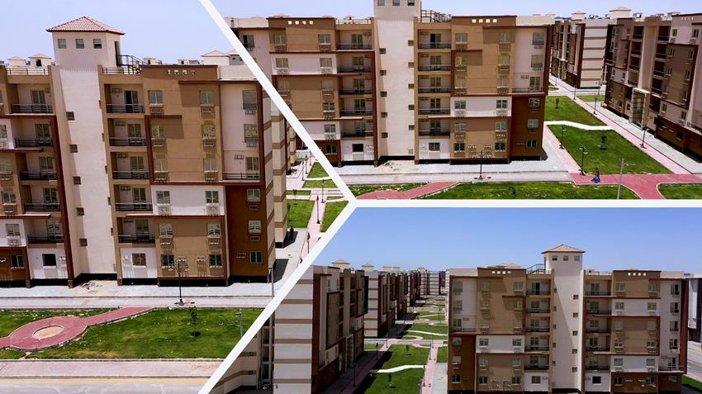**أهمية كبيرة تحظى بها مدينة بدر، بسبب اختيارها مقرا لسكن موظفي العاصمة الإدارية الجديدة، فالعمل هناك قائم على قدم وساق، للانتهاء من تنفيذ الوحدات، والاستعداد التام لاستقبال الموظفين في أي وقت، تزامنا مع استلام الموظفين للوظائف بالعاصمة الإدارية الجديدة، ومن ثم انتقالهم للسكن بمدينة بدر.**

## **آخر تطورات مشروع سكن العاملين بالعاصمة الإدارية بمدينة بدر**

**بدأت أعمال تنفيذ المشروع السني بمدينة بدر في منتصف عام 2019.**

**- سينتهى قريبا من تنفيذ المرحلة الأولى من سكن موظفي العاصمة الإدارية الجديدة بإجمالي 9024 وحدة سكنية «376 عمارة».**

**- جارٍ الانتهاء من التشطيبات الأخيرة ببعض العمارات وأعمال الأسفلت للطرق بالمشروع.**

**- سيربط المشروع السكني بالمدينة مع العاصمة الإدارية الجديدة أيضًا من خلال مشروع القطار الكهرب.**

**- لم يحدد بعد موعد انتقال موظفي العاصمة الإدارية الجديدة إلى مقر السكن بالمدينة.**

**- ستسلم وحدات المشروع السكني، كاملة التشطيب.**

**- تتميز الوحدات بالمشروع السكني بكل المرافق، من كهرباء، مياه، غاز.**

**- ستكون الوحدات بالمشروع السكني، جاهزة للسكن الفوري.**

**- يتكون المشروع من 376 عمارة تضم أكثر من 9 آلاف وحدة سكنية.**

**- تتكون كل عمارة من 6 أدوار، بواقع 4 شقق بكل دور.**

**- نسبة تنفيذ المشروع السكني بلغت 92%، مقابل 95% نسبة تنفيذ المرافق، بينما بلغت نسبة تنفيذ الطرق 75%.**

**- من المخطط الانتهاء من تنفيذ الوحدات السكنية بنهاية مارس 2021، لتكون جاهزة لاستقبال موظفي العاصمة الإدارية الجديدة.**

**- جارٍ تنفيذ 4704 وحدات سكنية «196 عمارة» بالمرحلة الثانية من مشروع سكن موظفى العاصمة الإدارية الجديدة.**

**- يبلغ عدد الوحدات السكنية ضمن المشروع 9024 وحدة سكنية.**

**- المشروع السكني يبعد عن العاصمة الإدارية نحو 15 كيلو مترا.**

**- يقع المشروع السكني في الامتداد الشرقي للمدينة.**

**- نفذت محطة صممت خصيصا لخدمة الموقع وسكانه ونقلهم من مكان سكنهم إلى مكان عملهم والعكس**.